Kontaktdaten der OGS Elkenbrede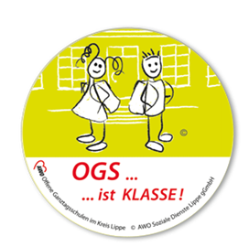
OGS Elkenbrede
Elkenbreder Weg 20
32105 Bad Salzuflen
Tel. (05222) 9 52 75 29
E-Mail: ogselkenbrede@awo-lippe.de

Öffnungszeiten an Schultagen:

Mo – Do: 07.30 Uhr – 16.30 Uhr; Fr: 07.30 Uhr – 15.00 Uhr
(gesonderte Regelung in den Ferien)

Leitung der OGS Elkenbrede:

Brigitte Scheele

Trägerschaft:

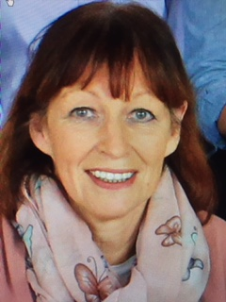

AWO Soziale Dienste Lippe gGmbH

Bahnhofstraße 33

32756 Detmold

Tel. (05231) 9 78 10

E-Mail: info@awo-lippe.de
https://awo-lippe.de

